|  |
| --- |
| Ingeniería del Software III - Gestión de Asociación de Baloncesto |
| Entrega Subequipo de diseño |
| Fecha: 12-3-2013 |

|  |
| --- |
| Moisés Gautier Gómez, Francisco Javier Gómez del Olmo, Julio Ros Martínez |

Según lo establecido por el subequipo de planificación en esta entrega se han obtenido los siguientes puntos:

* Identificación y justificación de actores del sistema.
* Obtención de requisitos no funcionales.
* Identificar Casos de Uso y descripción detallada de los mismos.
* Obtener el Diagrama de Casos de Uso.
* Diagrama de Secuencia del Sistema de los dos CU más importantes y de los CU dependientes de los dos anteriores.
* Obtener clases, relaciones y atributos a partir de los documentos obtenidos en las tareas anteriores.
* Obtención de Diagrama de Clases.
* Generar documentación.
* Desglose de tiempos empleados.

**Identificación y justificación de actores del sistema**

Administrador: Será el encargado de realizar las operaciones de altas, bajas y modificaciones sobre todo el contenido del sistema.

Entrenador: Será el encargado de realizar operaciones de modificación y consulta de las principales clases del sistema. Podrá incluir información de observaciones para los alumnos pertenecientes a los grupos o equipos de la fundación.

**Obtención de requisitos no funcionales**

**Requisitos funcionales:**

- Un entrenador puede modificar los datos de sus alumnos relativos al grupo (comentarios, observaciones).

- El administrador es el encargado de gestionar las fichas de los alumnos, así como algunas actividades esporádicas.

- La notificación de los pagos mensuales de los alumnos se recibirá mediante un tipo de archivo procesable por nuestro sistema (sql, xml, etc).

- Hay que llevar un inventario de las equipaciones entregabas o no por cada temporada.

- Cada grupo de entrenamiento se compone de entre 15-20 alumnos y se distribuyen entre dos días de la semana a especificar.

- No puede haber dos grupos de entrenamiento a la misma hora, al mismo día y en la misma pista de la instalación.

- Un alumno solo puede jugar en el equipo al que está inscrito y puede competir en dos equipos, uno de su categoría y otro de una superior.

- La edad mínima de los alumnos tiene que ser 5 años, siendo la máxima 18 años.

- Los alumnos menores de 9 años, no tienen porque pertenecer a un equipo.

- Los alumnos mayores de 9 años tienen que competir en al menos un equipo.

- La categoría benjamín y alevín solo pueden competir y entrenar en las pistas de mini-basket de las instalaciones.

- Se hará distinción entre 2 tipos de usuario para el acceso: administrador y entrenador. Cada uno de ellos podrá visualizar una parte distinta de la aplicación dependiendo de los privilegios que tenga.

- El administrador será el encargado de introducir los datos de los entrenadores en el sistema y proporcionar los usuarios y claves asociadas a cada entrenador.

- El administrador podrá modificar las contraseñas del sistema una vez creadas las cuentas en el mismo.

**Requisitos no funcionales:**

- No requiere un conocimiento específico para la utilización del software.

- La aplicación tendrá un manual de uso.

- La base de datos estará implementada en un lenguaje objeto relacional como mysql.

- La aplicación estará realizada en el lenguaje de programación Java.

- Se creara un script de tarea programada (cron) para la copia de seguridad de la base de datos debido a alguna inconsistencia del sistema.

- La interfaz debe reflejar claramente la distinción entre las distintas partes del sistema.

- La documentación del código fuente será llevada a cabo mediante la aplicación javadoc.

- El sistema se desplegara sobre una distribución Microsoft Windows.

- El administrador se encargara de tareas de mantenimiento.

- Cuando el sistema detecte una anomalía mostrara al usuario el mensaje de error pertinente y abortara la ejecución del proceso.

- El código fuente de la aplicación seguirá un estilo uniforme y normalizado para todos los módulos del mismo.

- El formato de las fechas será dd/mm/yy.

- El control de asistencia no es controlado, pero se puede incluir en la sección de observaciones de los alumnos.

- Hay 5 categorías posibles: benjamín, alevín, infantil, cadete y junior.

**Identificar Casos de Uso y descripción detallada de los mismos**

**Caso de uso: Acceso al sistema**

|  |  |
| --- | --- |
| **Nombre del CU** | Acceso al sistema |
| **Resumen** | Administrador y entrenador acceden al sistema identificándose mediante su DNI (usuario) y su clave. |
| **Dependencias** | - |
| **Actores** | Administrador, Entrenador. |
| **Precondiciones** | Que exista el usuario en el sistema. |
| **Postcondición** | El usuario identificado accede al sistema. |
| **Curso normal** | 1.-El usuario desea entrar en el sistema.  2.-El sistema requiere la introducción de su DNI y su clave.  3.-El usuario introduce su DNI también su clave y pulsa “Aceptar”.  4.-Si el DNI y la clave son correctos el sistema da acceso al usuario. |
| **Cursos alternativos** | 4a.- Si el DNI y/o la clave no son correctos el sistema devuelve un mensaje de error y vuelve al paso 2. |
| **Observaciones** | - |
| **Requisitos no funcionales** | Cuando el sistema detecte una anomalía mostrará al usuario el mensaje de error pertinente y abortara la ejecución del proceso. |

**Caso de uso: Gestión de alumnos**

|  |  |
| --- | --- |
| **Nombre del CU** | Dar de alta alumno |
| **Resumen** | El administrador introduce un nuevo alumno en el sistema con todos los datos personales necesarios. |
| **Dependencias** | - |
| **Actores** | Administrador. |
| **Precondiciones** | El administrador debe estar identificado en el sistema. |
| **Postcondición** | Un nuevo alumno quedará registrado en el sistema. |
| **Curso normal** | 1.-El administrador selecciona la opción “Dar de alta un alumno”.  2.-El sistema muestra un formulario con los campos requeridos para los datos del nuevo alumno.  3.-El administrador introduce los datos y pulsa “Aceptar”.  4.-El sistema almacena los datos personales del nuevo alumno. |
| **Cursos alternativos** | 3a.- El administrador pulsa “Cancelar”. Se termina el caso de uso sin almacenar nada.  4a.-El alumno ya existe en el sistema o falta algún dato por rellenar. El sistema informa del error y vuelve al paso 2. |
| **Observaciones** | - |
| **Requisitos no funcionales** | Cuando el sistema detecte una anomalía mostrará al usuario el mensaje de error pertinente y abortara la ejecución del proceso. |

|  |  |
| --- | --- |
| **Nombre del CU** | Modificar alumno |
| **Resumen** | El administrador o entrenador modifican los datos de un alumno existente en el sistema. |
| **Dependencias** | - |
| **Actores** | Administrador, Entrenador. |
| **Precondiciones** | El usuario debe estar identificado en el sistema.  El alumno a modificar debe existir en el sistema. |
| **Postcondición** | Se almacenarán en el sistema los cambios realizados en los datos del alumno en cuestión. |
| **Curso normal** | 1.-El usuario selecciona la opción “Modificar alumno”  2.-El sistema ofrece dos opciones, buscar un alumno por ID o listar todos los alumnos existentes:  2.1.-Si opta por buscar un alumno por ID:  2.1.1.-El usuario rellena el campo correspondiente con la ID del alumno.  2.1.2.- Si el alumno existe, el sistema muestra un formulario con los campos modificables de un alumno.  2.2.-Si opta por listar todos los alumnos:  2.2.1.-El usuario pulsa el botón “Listar alumnos”.  2.2.2.-El sistema muestra los alumnos que tiene almacenados mediante una lista.  2.2.3.-El usuario selecciona el alumno que desea modificar.  2.2.4.-El sistema muestra un formulario con los campos modificables de ese alumno.  3.-El usuario cambia los datos que desea y pulsa “Aceptar”.  4.-El sistema almacena los cambios realizados. |
| **Cursos alternativos** | 3.a.-El usuario pulsa “Cancelar”. Se termina el caso de uso sin almacenar los cambios. |
| **Observaciones** | - |
| **Requisitos no funcionales** | Cuando el sistema detecte una anomalía mostrará al usuario el mensaje de error pertinente y abortara la ejecución del proceso. |

|  |  |
| --- | --- |
| **Nombre del CU** | Dar de baja alumno |
| **Resumen** | El administrador da de baja a un alumno existente en el sistema. |
| **Dependencias** | - |
| **Actores** | Administrador. |
| **Precondiciones** | El administrador debe estar identificado en el sistema.  El alumno que se va a dar de baja debe existir en el sistema. |
| **Postcondición** | El alumno seleccionado es dado de baja en el sistema. |
| **Curso normal** | 1.-El administrador selecciona la opción “Dar de baja alumno”  2.-El sistema ofrece dos opciones, buscar un alumno por su ID o listar todos los alumnos existentes:  2.1.-Si opta por buscar un alumno por su ID:  2.1.1.-El administrador rellena el campo correspondiente con el ID del alumno.  2.1.2.- Si el alumno existe, el sistema muestra un mensaje de confirmación de baja del correspondiente alumno.  2.2.-Si opta por listar a todos los alumnos:  2.2.1.-El administrador pulsa el botón “Listar alumnos”.  2.2.2.- El sistema muestra los alumnos que tiene almacenados mediante una lista.  2.2.3.-El administrador selecciona el alumno que desea dar de baja.  2.2.4.-El sistema muestra un mensaje de confirmación de baja del correspondiente alumno.  3.-El administrador confirma la decisión pulsando “Aceptar”.  4.-El sistema da de baja al alumno seleccionado. |
| **Cursos alternativos** | 3.a.-El actor pulsa “Cancelar”. Se termina el caso de uso sin dar de baja a ningún alumno. |
| **Observaciones** | Todos los datos del alumno serán borrados por lo que no se podrá recuperar ninguno para nuevas altas del mismo alumno. |
| **Requisitos no funcionales** | - Cuando el sistema detecte una anomalía mostrará al usuario el mensaje de error pertinente y abortara la ejecución del proceso. |

|  |  |
| --- | --- |
| **Nombre del CU** | Consultar alumno |
| **Resumen** | El administrador o entrenador consultan los datos de un alumno existente en el sistema. |
| **Dependencias** | - |
| **Actores** | Administrador, Entrenador. |
| **Precondiciones** | El usuario debe estar identificado en el sistema.  El alumno a consultar debe existir en el sistema. |
| **Postcondición** | Se muestran por pantalla los datos relativos al alumno seleccionado. |
| **Curso normal** | 1.-El usuario selecciona la opción “Consultar alumno”  2.-El sistema ofrece dos opciones, buscar un alumno por ID o listar todos los alumnos existentes:  2.1.-Si el usuario opta por buscar al alumno por su ID:  2.1.1.-El usuario rellena el campo correspondiente con el ID del alumno.  2.1.2.- Si el alumno existe, el sistema muestra un formulario o pantalla con los datos del alumno seleccionado.  2.2.-Si opta por listar a todos los alumnos existentes:  2.2.1.-El usuario pulsa el botón “Listar alumnos”.  2.2.2.- El sistema muestra los alumnos que tiene almacenados mediante una lista.  2.2.3.-El usuario selecciona el alumno que desea consultar.  2.2.4.-El sistema muestra un formulario o pantalla con los datos del alumno seleccionado. |
| **Cursos alternativos** | 3.a.-El usuario pulsa “Cancelar”. Se termina el caso de uso sin mostrar nada. |
| **Observaciones** | Los datos mostrados no se pueden modificar desde este caso de uso ya que a él también puede acceder el entrenador. |
| **Requisitos no funcionales** | Cuando el sistema detecte una anomalía mostrará al usuario el mensaje de error pertinente y abortara la ejecución del proceso. |

**Caso de uso: Gestión de entrenadores**

|  |  |
| --- | --- |
| **Nombre del CU** | Dar de alta entrenador |
| **Resumen** | Esta operación permite al actor introducir en el sistema información relacionada con un nuevo entrenador |
| **Dependencias** | - |
| **Actores** | Administrador |
| **Precondiciones** | La información del entrenador no debe existir previamente en el sistema de información (base de datos). El actor debe estar identificado en el sistema. |
| **Postcondición** | Se crea una nueva instancia en la base de datos del sistema con la información asociada al entrenador |
| **Curso normal** | 1. El administrador selecciona la opción “Dar de alta un entrenador” 2. El sistema muestra un formulario con los campos a rellenar de un nuevo entrenador. 3. El administrador, rellena el formulario y pulsa “Aceptar”. 4. El sistema comprueba el DNI y almacena los datos de un nuevo entrenador en la BD. |
| **Cursos alternativos** | 3.1 El administrador pulsa cancelar. Se finaliza el caso de uso sin guardar la información.  4.1 El DNI introducido ya corresponde a un entrenador almacenado en la BD. Devuelve un mensaje de error y vuelve al paso 3. |
| **Observaciones** | - |
| **Requisitos no funcionales** | Cuando el sistema detecte una anomalía mostrará al usuario el mensaje de error pertinente y abortara la ejecución del proceso. |

|  |  |
| --- | --- |
| **Nombre del CU** | Modificar entrenador |
| **Resumen** | Esta operación permite al actor modificar en el sistema información relacionada con un entrenador existente. |
| **Dependencias** | - |
| **Actores** | Administrador |
| **Precondiciones** | Debe de existir el registro del entrenador que se quiere modificar para poder llevar a cabo la operación. El actor debe estar identificado en el sistema. |
| **Postcondición** | Se modifican los datos pertinentes del entrenador y se almacena en el sistema (base de datos). |
| **Curso normal** | 1.-El actor selecciona la opción “Modificar entrenador”  2.-El sistema ofrece dos opciones, buscar un entrenador por DNI o listar los entrenadores:  2.1.-Si opta por buscar un entrenador por DNI:  2.1.1.-El actor rellena el campo correspondiente con el DNI del entrenador.  2.1.2.-Si el entrenador existe, el sistema muestra un formulario con los campos modificables del entrenador.  2.2.-Si opta por listar los entrenadores:  2.2.1.-El actor pulsa el botón “Listar entrenadores”.  2.2.2.-El sistema muestra los entrenadores que hay almacenados en la BD en una lista.  2.2.3.-El actor selecciona el que desea modificar.  2.2.4.-El sistema muestra un formulario con los campos modificables de ese entrenador.  3.-El actor cambia los datos que desea y pulsa “Aceptar”.  4.-El sistema almacena en la BD los cambios realizados. |
| **Cursos alternativos** | 2.1.2.a.-El DNI introducido no se corresponde con ningún entrenador almacenado en la BD. Muestra un error y vuelve al paso 2.  3.a.-El actor pulsa “Cancelar”. Se termina el caso de uso sin eliminar ningún entrenador. |
| **Observaciones** | A partir de este caso de uso no se podría crear un nuevo entrenador, sólo la modificación de uno ya existente. |
| **Requisitos no funcionales** | Cuando el sistema detecte una anomalía mostrará al usuario el mensaje de error pertinente y abortara la ejecución del proceso. |

|  |  |
| --- | --- |
| **Nombre del CU** | Dar de baja entrenador |
| **Resumen** | Esta operación permite al actor eliminar del sistema información relacionada con un entrenador existente. |
| **Dependencias** | - |
| **Actores** | Administrador |
| **Precondiciones** | Debe de existir el entrenador que se quiere eliminar para poder llevar a cabo la operación. El actor debe estar identificado en el sistema. |
| **Postcondición** | Se eliminan los datos pertinentes del entrenador del sistema (base de datos) y se reorganiza el contenido. |
| **Curso normal** | 1.-El actor selecciona la opción “Dar de baja entrenador”  2.-El sistema ofrece dos opciones, buscar un entrenador por DNI o listar los entrenadores:  2.1.-Si opta por buscar un entrenador por DNI:  2.1.1.-El actor rellena el campo correspondiente con la DNI del entrenador.  2.1.2.-Si el entrenador existe, el sistema muestra un mensaje de confirmación de borrado de ese entrenador.  2.2.-Si opta por listar los entrenadores:  2.2.1.-El actor pulsa el botón “Listar entrenadores”.  2.2.2.-El sistema muestra los entrenadores que hay almacenados en la BD en una lista.  2.2.3.-El actor selecciona el que desea eliminar.  2.2.4.-El sistema muestra un mensaje de confirmación de borrado de ese entrenador.  3.-El actor confirma la decisión pulsando “Aceptar”.  4.-El sistema elimina de la BD el entrenador seleccionado. |
| **Cursos alternativos** | 2.1.2.a.-El DNI introducido no se corresponde con ningún entrenador almacenado en la BD. Muestra un error y vuelve al paso 2.  3.a.-El actor pulsa “Cancelar”. Se termina el caso de uso sin eliminar ningún entrenador. |
| **Observaciones** | - |
| **Requisitos no funcionales** | Cuando el sistema detecte una anomalía mostrará al usuario el mensaje de error pertinente y abortara la ejecución del proceso. |
| **Nombre del CU** | Consultar entrenador |
| **Resumen** | Esta operación permite al actor consultar del sistema información relacionada con un entrenador existente. |
| **Dependencias** | - |
| **Actores** | Administrador, Entrenador |
| **Precondiciones** | Debe de existir el entrenador que se quiere consultar para poder llevar a cabo la operación. El actor debe estar identificado en el sistema. |
| **Postcondición** | El sistema muestra por salida estándar (pantalla) los resultados de la búsqueda del usuario. |
| **Curso normal** | 1.-El actor selecciona la opción “Consultar entrenador”  2.-El sistema ofrece dos opciones, buscar un entrenador por DNI o listar los entrenadores:  2.1.-Si opta por buscar un entrenador por DNI:  2.1.1.-El actor rellena el campo correspondiente con el DNI del entrenador.  2.1.2.-Si el entrenador existe, el sistema muestra un formulario con los datos del entrenador seleccionado.  2.2.-Si opta por listar los entrenadores:  2.2.1.-El actor pulsa el botón “Listar entrenadores”.  2.2.2.-El sistema muestra los entrenadores que hay almacenados en la BD en una lista.  2.2.3.-El actor selecciona el que desea consultar.  2.2.4.-El sistema muestra un formulario con los datos del entrenador seleccionado. |
| **Cursos alternativos** | 2.1.2.a.-El DNI introducido no se corresponde con ningún entrenador almacenado en la BD. Muestra un error y vuelve al paso 2.  3.a.-El actor pulsa “Cancelar”. Se termina el caso de uso sin eliminar ningún entrenador. |
| **Observaciones** | Los datos mostrados no se puede modificar |
| **Requisitos no funcionales** | Cuando el sistema detecte una anomalía mostrará al usuario el mensaje de error pertinente y abortara la ejecución del proceso. |

**Caso de uso: Gestión de grupos**

|  |  |
| --- | --- |
| **Nombre del CU** | Introducir grupo |
| **Resumen** | Esta operación permite al actor introducir en el sistema información relacionada con un nuevo grupo de entrenamiento. |
| **Dependencias** | - |
| **Actores** | Administrador |
| **Precondiciones** | La información del grupo no debe existir previamente en el sistema de información (base de datos). El actor debe estar identificado en el sistema. |
| **Postcondición** | Se crea una nueva instancia en la base de datos del sistema con la información asociada al grupo |
| **Curso normal** | 1. El administrador selecciona la opción “Introducir grupo” 2. El sistema muestra un formulario con los campos a rellenar de un nuevo grupo. 3. El administrador, rellena el formulario y pulsa “Aceptar”. 4. El sistema comprueba el ID de grupo y almacena los datos de un nuevo entrenador en la BD. |
| **Cursos alternativos** | 3.1 El administrador pulsa cancelar. Se finaliza el caso de uso sin guardar la información.  4.1 El ID introducido ya corresponde a un grupo almacenado en la BD. Devuelve un mensaje de error y vuelve al paso 3. |
| **Observaciones** | Existe siempre un conjunto de alumnos que asociar al grupo de entrenamiento, así como un entrenador que supervise el mismo. |
| **Requisitos no funcionales** | Cuando el sistema detecte una anomalía mostrará al usuario el mensaje de error pertinente y abortara la ejecución del proceso. |

|  |  |
| --- | --- |
| **Nombre del CU** | Modificar grupo |
| **Resumen** | Esta operación permite al actor modificar en el sistema información relacionada con un grupo de entrenamiento existente. |
| **Dependencias** | - |
| **Actores** | Administrador, Entrenador |
| **Precondiciones** | Debe de existir el grupo que se quiere modificar para poder llevar a cabo la operación. El actor debe estar identificado en el sistema. |
| **Postcondición** | Se modifican los datos pertinentes del grupo y se almacena en el sistema (base de datos). |
| **Curso normal** | 1.-El actor selecciona la opción “Modificar grupo”  2.-El sistema ofrece dos opciones, buscar un grupo por ID o listar los grupos:  2.1.-Si opta por buscar un grupo por ID:  2.1.1.-El actor rellena el campo correspondiente con el ID del grupo.  2.1.2.-Si el grupo existe, el sistema muestra un formulario con los campos modificables del grupo.  2.2.-Si opta por listar los grupos:  2.2.1.-El actor pulsa el botón “Listar grupos”.  2.2.2.-El sistema muestra los grupos que hay almacenados en la BD en una lista.  2.2.3.-El actor selecciona el que desea modificar.  2.2.4.-El sistema muestra un formulario con los campos modificables de ese grupo.  3.-El actor cambia los datos que desea y pulsa “Aceptar”.  4.-El sistema almacena en la BD los cambios realizados. |
| **Cursos alternativos** | 2.1.2.a.-La ID introducida no se corresponde con ningún grupo almacenado en la BD. Muestra un error y vuelve al paso 2.  3.a.-El actor pulsa “Cancelar”. Se termina el caso de uso sin almacenar los cambios. |
| **Observaciones** | A partir de este caso de uso no se podría crear un nuevo grupo, sólo la modificación de uno ya existente. |
| **Requisitos no funcionales** | Cuando el sistema detecte una anomalía mostrará al usuario el mensaje de error pertinente y abortara la ejecución del proceso. |

|  |  |
| --- | --- |
| **Nombre del CU** | Eliminar grupo |
| **Resumen** | Esta operación permite al actor eliminar del sistema información relacionada con un grupo de entrenamiento existente. |
| **Dependencias** | - |
| **Actores** | Administrador |
| **Precondiciones** | Debe de existir el grupo que se quiere eliminar para poder llevar a cabo la operación. El actor debe estar identificado en el sistema. |
| **Postcondición** | Se eliminan los datos pertinentes del grupo del sistema (base de datos) y se reorganiza el contenido. |
| **Curso normal** | 1.-El actor selecciona la opción “Eliminar grupo”  2.-El sistema ofrece dos opciones, buscar un grupo por ID o listar los grupos:  2.1.-Si opta por buscar un grupo por ID:  2.1.1.-El actor rellena el campo correspondiente con la ID del grupo.  2.1.2.-Si el grupo existe, el sistema muestra un mensaje de confirmación de borrado de ese grupo.  2.2.-Si opta por listar los grupos:  2.2.1.-El actor pulsa el botón “Listar grupos”.  2.2.2.-El sistema muestra los grupos que hay almacenados en la BD en una lista.  2.2.3.-El actor selecciona el que desea eliminar.  2.2.4.-El sistema muestra un mensaje de confirmación de borrado de ese grupo.  3.-El actor confirma la decisión pulsando “Aceptar”.  4.-El sistema elimina de la BD el grupo seleccionado. |
| **Cursos alternativos** | 2.1.2.a.-La ID introducida no se corresponde con ningún grupo almacenado en la BD. Muestra un error y vuelve al paso 2.  3.a.-El actor pulsa “Cancelar”. Se termina el caso de uso sin almacenar los cambios. |
| **Observaciones** | - |
| **Requisitos no funcionales** | Cuando el sistema detecte una anomalía mostrará al usuario el mensaje de error pertinente y abortara la ejecución del proceso. |

|  |  |
| --- | --- |
| **Nombre del CU** | Consultar grupo |
| **Resumen** | Esta operación permite al actor consultar del sistema información relacionada con un grupo de entrenamiento existente. |
| **Dependencias** | - |
| **Actores** | Administrador, Entrenador |
| **Precondiciones** | Debe de existir el grupo que se quiere consultar para poder llevar a cabo la operación. |
| **Postcondición** | El sistema muestra por salida estándar (pantalla) los resultados de la búsqueda del usuario. |
| **Curso normal** | 1.-El actor selecciona la opción “Consultar grupo”  2.-El sistema ofrece dos opciones, buscar un grupo por ID o listar los grupos:  2.1.-Si opta por buscar un grupo por ID:  2.1.1.-El actor rellena el campo correspondiente con el ID del grupo.  2.1.2.-Si el grupo existe, el sistema muestra un formulario con los datos del grupo seleccionado.  2.2.-Si opta por listar los grupos:  2.2.1.-El actor pulsa el botón “Listar grupo”.  2.2.2.-El sistema muestra los grupos que hay almacenados en la BD en una lista.  2.2.3.-El actor selecciona el que desea consultar.  2.2.4.-El sistema muestra un formulario con los datos del grupo seleccionado. |
| **Cursos alternativos** | 2.1.2.a.-La ID introducida no se corresponde con ningún grupo almacenado en la BD. Muestra un error y vuelve al paso 2.  3.a.-El actor pulsa “Cancelar”. Se termina el caso de uso sin almacenar los cambios. |
| **Observaciones** |  |
| **Requisitos no funcionales** | Cuando el sistema detecte una anomalía mostrará al usuario el mensaje de error pertinente y abortara la ejecución del proceso. |

**Caso de uso: Gestión de equipos**

|  |  |
| --- | --- |
| **Nombre del CU** | Introducir equipo |
| **Resumen** | El actor crea un nuevo equipo en la BD. |
| **Dependencias** | - |
| **Actores** | Administrador. |
| **Precondiciones** | El actor debe estar identificado en el sistema. |
| **Postcondición** | Un equipo quedará registrado en la BD. |
| **Curso normal** | 1.-El actor selecciona la opción “Introducir nuevo equipo”.  2.-El sistema muestra un formulario con los campos requeridos.  3.-El actor introduce los datos y pulsa “Aceptar”.  4.-El sistema almacena en la BD el nuevo equipo y le asocia un ID único. |
| **Cursos alternativos** | 3a.- El actor pulsa “Cancelar”. Se termina el caso de uso sin almacenar nada.  4a.-No se puede almacenar el equipo en la BD. Informa de un error y termina el caso de uso. |
| **Observaciones** | - |
| **Requisitos no funcionales** | - Cuando el sistema detecte una anomalía mostrará al usuario el mensaje de error pertinente y abortara la ejecución del proceso. |

|  |  |
| --- | --- |
| **Nombre del CU** | Modificar equipo |
| **Resumen** | El actor modifica los datos de un equipo almacenado en la BD. |
| **Dependencias** | - |
| **Actores** | Administrador, Entrenador. |
| **Precondiciones** | El actor debe estar identificado en el sistema.  El equipo a modificar debe existir en la BD. |
| **Postcondición** | Se almacenarán los cambios realizados a un equipo en la BD. |
| **Curso normal** | 1.-El actor selecciona la opción “Modificar equipo”  2.-El sistema ofrece dos opciones, buscar un equipo por ID o listar los equipos:  2.1.-Si opta por buscar un equipo por ID:  2.1.1.-El actor rellena el campo correspondiente con la ID del equipo.  2.1.2.-Si el equipo existe, el sistema muestra un formulario con los campos modificables de un equipo.  2.2.-Si opta por listar los equipos:  2.2.1.-El actor pulsa el botón “Listar equipos”.  2.2.2.-El sistema muestra los equipos que hay almacenados en la BD en una lista.  2.2.3.-El actor selecciona el que desea modificar.  2.2.4.-El sistema muestra un formulario con los campos modificables de ese equipo.  3.-El actor cambia los datos que desea y pulsa “Aceptar”.  4.-El sistema almacena en la BD los cambios realizados. |
| **Cursos alternativos** | 2.1.2.a.-La ID introducida no se corresponde con ningún equipo almacenado en la BD. Muestra un error y vuelve al paso 2.  3.a.-El actor pulsa “Cancelar”. Se termina el caso de uso sin almacenar los cambios. |
| **Observaciones** | - |
| **Requisitos no funcionales** | - Cuando el sistema detecte una anomalía mostrará al usuario el mensaje de error pertinente y abortara la ejecución del proceso. |

|  |  |
| --- | --- |
| **Nombre del CU** | Eliminar equipo |
| **Resumen** | El actor elimina un equipo de la BD. |
| **Dependencias** | - |
| **Actores** | Administrador. |
| **Precondiciones** | El actor debe estar identificado en el sistema.  El equipo a eliminar debe estar en la BD. |
| **Postcondición** | El equipo seleccionado será eliminado de la BD. |
| **Curso normal** | 1.-El actor selecciona la opción “Eliminar equipo”  2.-El sistema ofrece dos opciones, buscar un equipo por ID o listar los equipos:  2.1.-Si opta por buscar un equipo por ID:  2.1.1.-El actor rellena el campo correspondiente con la ID del equipo.  2.1.2.-Si el equipo existe, el sistema muestra un mensaje de confirmación de borrado de ese equipo.  2.2.-Si opta por listar los equipos:  2.2.1.-El actor pulsa el botón “Listar equipos”.  2.2.2.-El sistema muestra los equipos que hay almacenados en la BD en una lista.  2.2.3.-El actor selecciona el que desea eliminar.  2.2.4.-El sistema muestra un mensaje de confirmación de borrado de ese equipo.  3.-El actor confirma la decisión pulsando “Aceptar”.  4.-El sistema elimina de la BD el equipo seleccionado. |
| **Cursos alternativos** | 2.1.2.a.-La ID introducida no se corresponde con ningún equipo almacenado en la BD. Muestra un error y vuelve al paso 2.  3.a.-El actor pulsa “Cancelar”. Se termina el caso de uso sin eliminar ningún equipo. |
| **Observaciones** | - |
| **Requisitos no funcionales** | - Cuando el sistema detecte una anomalía mostrará al usuario el mensaje de error pertinente y abortara la ejecución del proceso. |

|  |  |
| --- | --- |
| **Nombre del CU** | Consultar equipo |
| **Resumen** | El actor consulta los datos de un equipo del sistema. |
| **Dependencias** | - |
| **Actores** | Administrador, Entrenador. |
| **Precondiciones** | El actor debe estar identificado en el sistema.  El equipo a consultar debe existir en la BD. |
| **Postcondición** | Se mostrarán por pantalla los datos relativos al equipo seleccionado. |
| **Curso normal** | 1.-El actor selecciona la opción “Consultar equipo”  2.-El sistema ofrece dos opciones, buscar un equipo por ID o listar los equipos:  2.1.-Si opta por buscar un equipo por ID:  2.1.1.-El actor rellena el campo correspondiente con la ID del equipo.  2.1.2.-Si el equipo existe, el sistema muestra un formulario con los datos del equipo seleccionado.  2.2.-Si opta por listar los equipos:  2.2.1.-El actor pulsa el botón “Listar equipos”.  2.2.2.-El sistema muestra los equipos que hay almacenados en la BD en una lista.  2.2.3.-El actor selecciona el que desea consultar.  2.2.4.-El sistema muestra un formulario con los datos del equipo seleccionado. |
| **Cursos alternativos** | 2.1.2a.-La ID introducida no se corresponde con ningún equipo almacenado en la BD. Muestra un error y vuelve al paso 2.  3.a.-El actor pulsa “Cancelar”. Se termina el caso de uso sin mostrar nada. |
| **Observaciones** | Los datos mostrados no se pueden modificar. |
| **Requisitos no funcionales** | Cuando el sistema detecte una anomalía mostrará al usuario el mensaje de error pertinente y abortara la ejecución del proceso. |

**Caso de uso: Introducir pagos**

|  |  |
| --- | --- |
| **Nombre del CU** | Introducir pagos |
| **Resumen** | El actor introduce en el sistema un fichero, recibido del banco, que contiene un listado de los pagos domiciliados de cada alumno por mes. |
| **Dependencias** | - |
| **Actores** | Administrador. |
| **Precondiciones** | El actor debe estar identificado en el sistema. |
| **Postcondición** | Los pagos quedarán registrados en la BD, actualizándose el campo de “Pagado” en los alumnos. |
| **Curso normal** | 1.-El actor selecciona la opción “Introducir pagos”  2.-El sistema requiere la introducción de un fichero.  3.-El actor le indica la ruta del fichero donde se encuentran almacenados los pagos (mediante el botón “Examinar”) y pulsa “Aceptar”.  4.-Si tiene el formato adecuado, el sistema leerá los datos de los pagos y actualizará el campo “Pagado” en los alumnos.  5.-El sistema genera un documento con los alumnos que no han pagado y la fecha. |
| **Cursos alternativos** | 3a.-La ruta especificada no existe. Se muestra un mensaje de error y se vuelve al paso 3.  3b.-El actor pulsa el botón “Cancelar”. Se termina el caso de uso sin realizar ninguna acción.  4a.-El fichero no tiene el formato adecuado. Devuelve un mensaje de error y vuelve al paso 3. |
| **Observaciones** | - |
| **Requisitos no funcionales** | - Cuando el sistema detecte una anomalía mostrará al usuario el mensaje de error pertinente y abortará la ejecución del proceso.  -El fichero que tiene almacenado los pagos tendrá extensión consensuada con el banco. |

**Obtener el Diagrama de Casos de Uso**

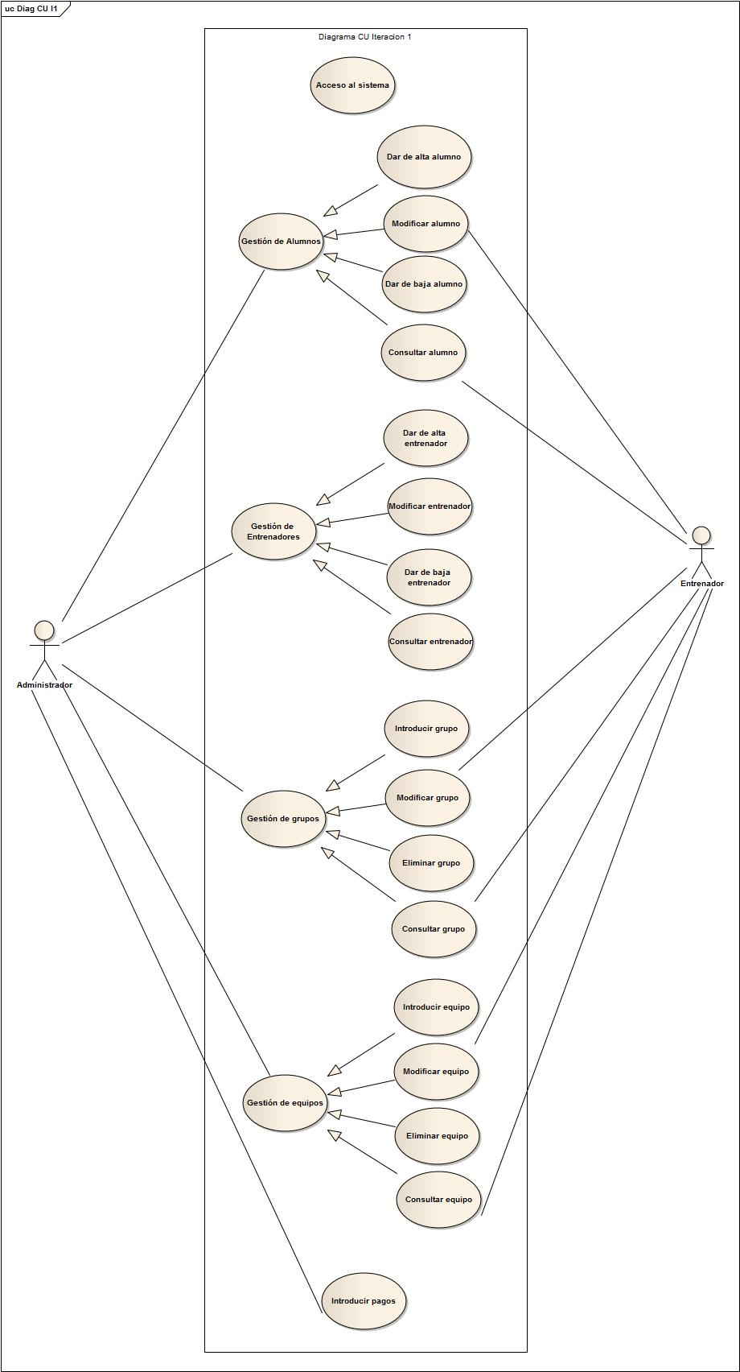**Diagrama de Secuencia del Sistema de los dos CU más importantes y de los CU dependientes de los dos anteriores**

**Diagrama de Secuencia: Modificar alumno**

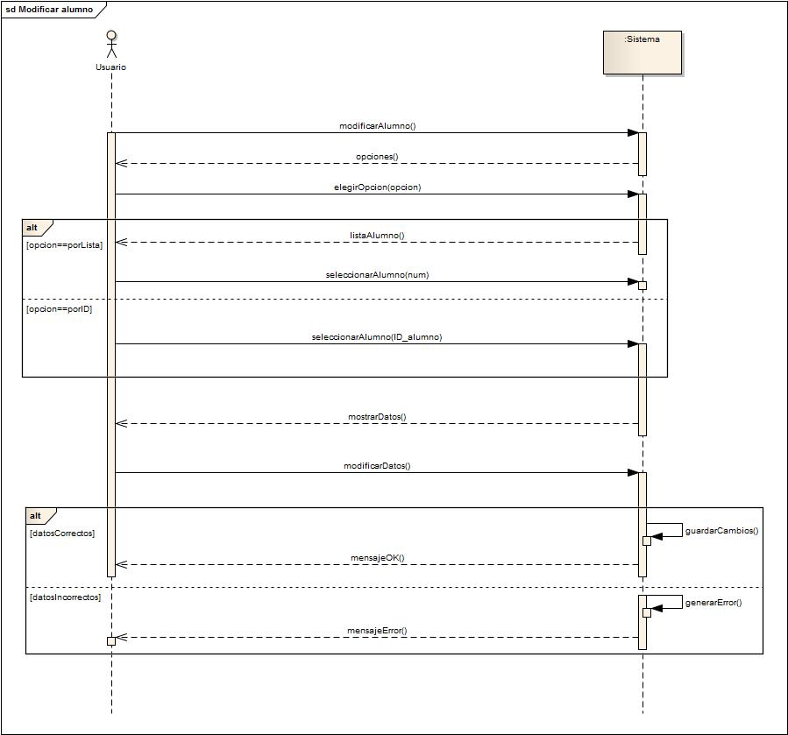

**Diagrama de secuencia: Alta entrenador**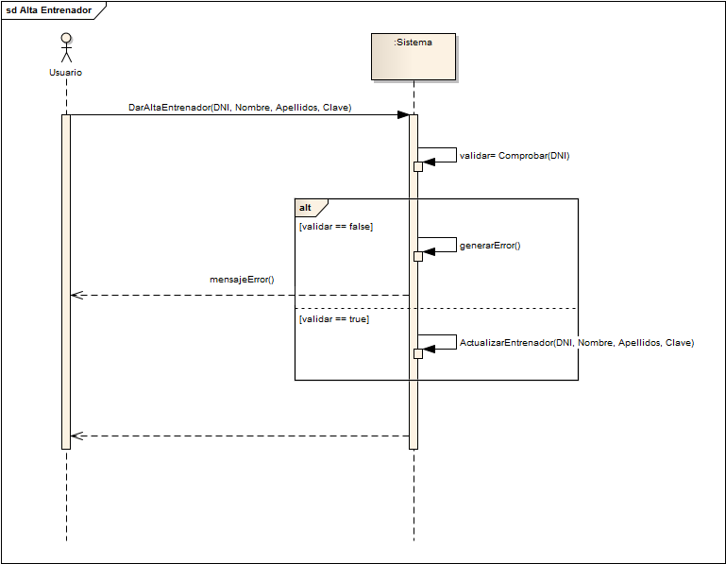

**Diagrama de secuencia: Introducir pagos**

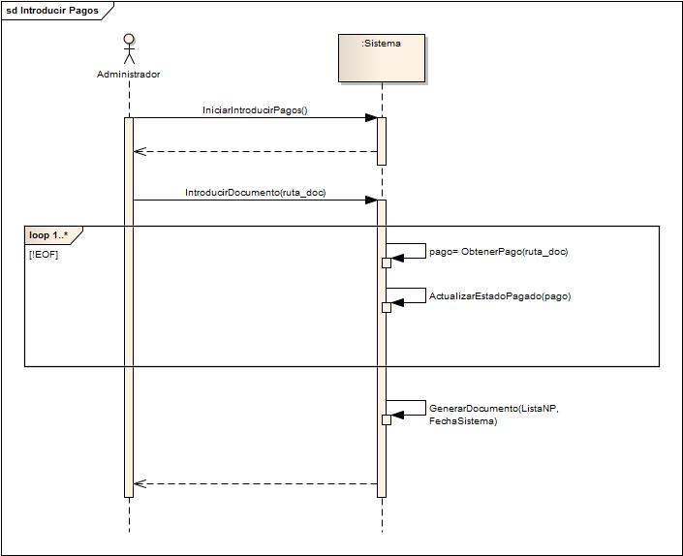

**Obtención de Diagrama de Clases**

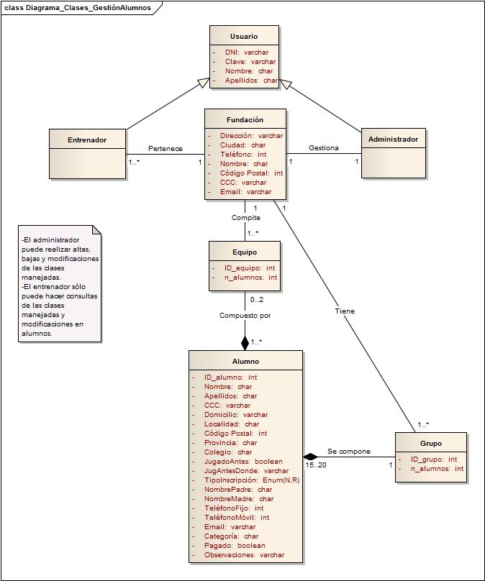

**Desglose de tiempos empleados**

- Día: 06/03/2013

- Tiempo de trabajo: 2h

- Trabajo realizado por: Moisés, Javi y Julio

- Trabajo: Análisis de requisitos funcionales y no funcionales

- Día: 07/03/2013

- Tiempo de trabajo: 2h

- Trabajo realizado por: Moisés, Javi y Julio

- Trabajo: Análisis de requisitos funcionales y no funcionales

- Día: 07/03/2013

- Tiempo de trabajo: 15'

- Trabajo realizado por: Julio

- Trabajo: Identificación de casos de uso

- Día: 08/03/2013

- Tiempo de trabajo: 40'

- Trabajo realizado por: Moisés, Javi

- Trabajo: Análisis de requisitos

- Tiempo de trabajo: 1:20 h

- Trabajo realizado por: Moiśes, Javi y Julio

- Trabajo: Discusión de los requisitos y obtención e identificación de los casos de uso

- Día: 09/03/2013

- Tiempo de trabajo: 45'

- Trabajo realizado por: Julio

- Trabajo: Descripción detallada de los casos de uso referentes a la gestión de equipos e introducción de pagos

- Día: 10/03/2013

- Tiempo de trabajo: 20'

- Trabajo realizado por: Julio

- Trabajo: Refinamiento de la descripción detallada de los casos de uso referentes a la gestión de equipos e introducción de pagos

- Día: 10/03/2013

- Tiempo de trabajo: 40'

- Trabajo realizado por: Julio

- Trabajo: Diagrama de secuencia de Introducir pagos

- Día: 10/03/2013

- Tiempo de trabajo: 1 h

- Trabajo realizado por: Javi

- Trabajo: Descripción detallada de los casos de uso referentes a la gestión de alumnos y el acceso al sistema por parte de los usuarios.

- Día: 11/03/2013

- Tiempo de trabajo:20'

- Trabajo realizado por: Javi

- Trabajo: Diagrama de secuencia del sistema del CU "Modificar alumno"

- Día: 10/03/2013

- Tiempo de trabajo: 1 h

- Trabajo realizado por: Moisés

- Trabajo: Realización de la descripción detallada de los casos de uso de Gestión de Grupos y de Gestión de entrenadores

- Día: 10/03/2013

- Tiempo de trabajo: 30'

- Trabajo realizado por: Moisés

- Trabajo: Diagrama de secuencia ListarGrupos y BuscarGrupos

- Día: 10/03/2013

- Tiempo de trabajo: 30'

- Trabajo realizado por: Moisés

- Trabajo: Diagrama de secuencia ListarEntrenadores y BuscarEntrenadores

- Día: 11/03/2013

- Tiempo de trabajo: 2h

- Trabajo realizado por: Moisés, Javier, Julio

- Trabajo: Refinamiento de la descripción detallada de los casos de uso detallados y los diagramas de secuencia

- Día: 11/03/2013

- Tiempo de trabajo: 2h

- Trabajo realizado por: Moisés, Javier, Julio

- Trabajo: Identificación de clases y diagrama de clases

- Día: 11/03/2013

- Tiempo de trabajo: 1h

- Trabajo realizado por: Moisés

- Trabajo: Documentación de la entrega